**Гурьянов Артем Игоревич ОРПУД 1.1 №2**

a. Напишите SQL запрос, который возвращает все стадионы, вместимость которых строго больше 9000

SELECT *\** FROM arena WHERE size > 9000;

b. Напишите SQL запрос, который возвращает всех защитников и форвардов одним запросом

SELECT *\** FROM player WHERE position IN ('защитник', 'форвард');

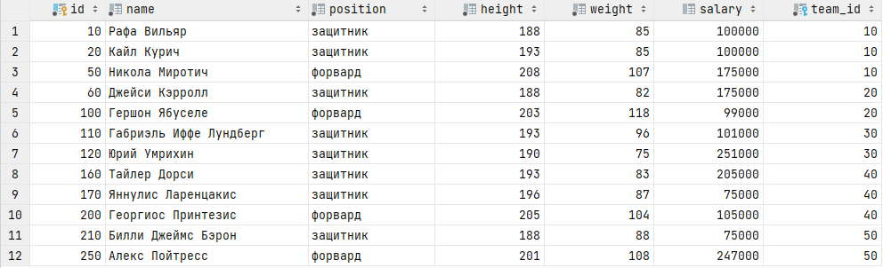

c. Напишите SQL запрос, который возвращает всех защитников и форвардов одним запросом, зарплата которых лежит в диапазоне от 240000 до 260000 рублей

SELECT *\** FROM player WHERE position IN ('защитник', 'форвард') AND salary BETWEEN 240000 AND 260000;



d. Напишите SQL запрос, который возвращает игроков с ростом больше 215 см или весом больше 120 кг

SELECT *\** FROM player WHERE height > 215 OR weight > 120;



e. Напишите SQL запрос, который возвращает команды из Барселоны и Москвы и с тренером Димитрисом Итудисом

SELECT *\** FROM team WHERE city IN ('Барселона', 'Москва') AND coach_name = 'Димитрис Итудис';

